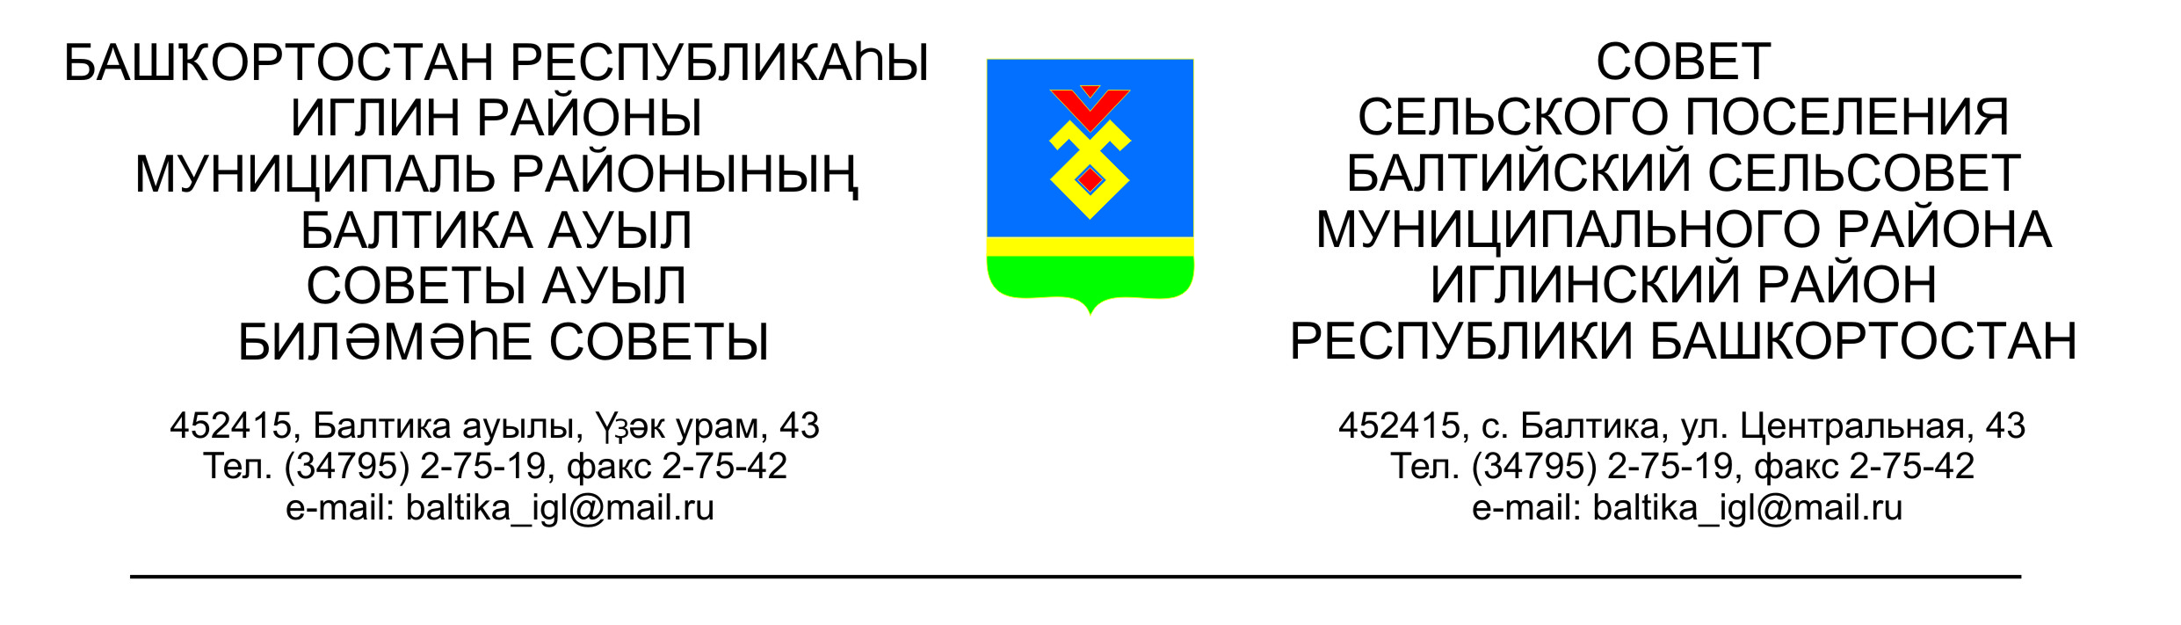
КАРАР РЕШЕНИЕ

«12» сентябрь 2024 й. №131 «12» сентября 2024 г.

О включении в состав постоянной комиссии Совета сельского поселения Балтийский сельсовет муниципального района Иглинский район Республики Башкортостан «По бюджету, налогам, вопросам муниципальной собственности Совета сельского поселения Балтийский сельсовет муниципального района Иглинский район Республики Башкортостан»

Заслушав и обсудив информацию «О включении в состав постоянной комиссии Совета сельского поселения Балтийский сельсовет муниципального района Иглинский район Республики Башкортостан «По бюджету, налогам, вопросам муниципальной собственности Совета сельского поселения Балтийский сельсовет муниципального района Иглинский район Республики Башкортостан» Совет сельского поселения Балтийский сельсовет муниципального района Иглинский район Республики Башкортостан решил:

1. Включить в состав Постоянной комиссии «По бюджету, налогам, вопросам муниципальной собственности Совета сельского поселения Балтийский сельсовет муниципального района Иглинский район Республики Башкортостан» следующего депутата Совета:
- Рахматуллина Елена Николаевна - депутат от округа № 8.

2. Обнародовать настоящее решение на официальном сайте органов местного самоуправления сельского поселения Балтийский сельсовет муниципального района Иглинский район Республики Башкортостан и разместить на информационном стенде в здании Администрации по адресу: РБ, Иглинский район, с. Балтика, ул. Центральная, д.43.

Глава сельского поселения
Балтийский сельсовет
муниципального района Иглинский район
Республики Башкортостан И.М.Бугвин

